**【AIなら何でもできるんじゃないの？】人工知能の可能性とよくある「誤解」―AIの第一人者が解説！**

2019.7.10

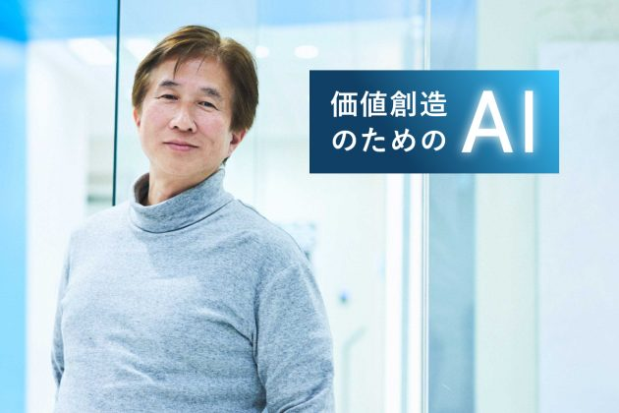

*【田中 一利】株式会社トゥエンティーフォーセブン マーケティング部 AIチーム マネージャー*

2006年頃から始まった第三次AIブーム。今は空前のAIブームとも呼ばれるがその歴史は古く、概念が誕生したのは1950年代後半だと言われている。トゥエンティーフォーセブンの田中一利氏は、第二次AIブームが終わる90年代半ばから機械学習をスタート。以来、いち早くビッグデータ化やAIによるビジネス活性化に貢献してきた第一人者だ。具体的に、どのような人物なのだろうか。お話を伺った。

**機械学習のきっかけは、25 年前に出会った「ニューラルネットワーク」**

—— 田中さんは 1994 年から機械学習に携わっていると伺いました。きっかけは何だったのでしょうか。

1994 年当時、私は SIer でクライアントのシステムを作っていたのですが、ある仕組みがどうしても作れないという壁にぶつかったことがありました。そのとき、部下が「ニューラルネットワークを使えないだろうか」と言ったんですね。

ニューラルネットワークとは、人間の脳の仕組みを真似たコンピューターアルゴリズムのこと。今のように便利なツールが揃っているわけではなかったので、私はその原理を一から学ぶところから始めました。

というのも、当時はデータサイエンティストや機械学習という言葉は一般的ではなく、おそらく気象庁などごく一部の領域でニューラルネットワークが活用されていた時代。演算能力が高いコンピューターもなかったので、機械学習を１回させるのに何時間もかかっていました。

私は文献などをあさって原理を学び、苦労しながら C 言語でニューラルネットワークの仕組みをプログラミングした結果、無事試作機は完成。このときの経験が原点になりました。

**孫正義氏が絶賛。ビッグデータを用いた多変量解析を構築**

—— その後は、ソフトバンク社で機械学習に携わったのですね。

ソフトバンクで最初に機械学習に携わったのは 2003 年。社内でバラバラに点在していたデータをつなぎ合わせて営業戦略を考える、いわゆる「ビッグデータ化」を牽引しました。世の中的にもビッグデータという言葉が浸透していなかった時代です。

当時は携帯電話やダイヤル回線など、各地でお客様が契約した情報はまとまっておらず、同じお客様でも情報が紐づいていない状態でした。その点在していた大量のデータを統合し、法人戦略を立てやすくしたのです。

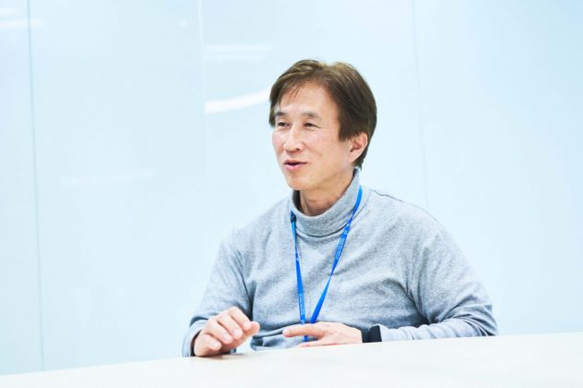

このビッグデータを機械学習させたことで一番貢献できたのが、モバイル解約率の低下です。当時契約されていた約 400 万回線のデータから、どんなお客様のどの回線が解約されやすいのかを予測し、全営業メンバーに共有。その結果、解約率を半分に下げることに成功し、数億円のインパクトをもたらすことにつながりました。

機械学習（多変量解析）で固定電話の開通や解約予測をソフトバンクの経営会議で報告したときは、「何年も継続して取り組み、よくやっている」と孫正義氏にほめられましたよ。

その後は、Watson を用いた社内システムや Pepper のアプリなどを開発。近年では「Google Cloud Next ’17 in Tokyo」や、IBM のユーザー団体主催の「iSUC」で講演に呼ばれるなど、機械学習の第一人者という立ち位置での活動をすることに。時代が来たなと思いました（笑）。

**データが大量に集まるのに踏み入れていない「未知の領域」で挑戦したい**

—— 2018 年からは、トゥエンティーフォーセブンで AI・IT 推進リーダーを担っています。ワークアウト・ダイエットの領域で何をしたいと考えたのでしょうか？

まず事業の魅力ですが、資本金が 500 万円なのに無借金で数十億円の売上があることに、財務体制の健全性を感じました。しかも、立ち上げ期からこれまで、事業も年々倍に近い成長を続けている。それだけ多くの人がワークアウトのサービスを利用しているということは、ここにはたくさんのデータが眠っていると思いました。

機械学習のスキルがあっても、データがなければ何もできません。その点、トゥエンティーフォーセブンは大量のデータが集まる土壌があり、しかも事業成長を続けています。そこに機械学習を加えることで、よりビジネスの魅力を高められるのではないかと考えたのです。

ただ、2018 年 4 月に入社した時点では、データは大量にあるものの、お客様の契約書やカルテは紙にしか残っていなかったので、使える状態に整えるのが大変でした。今は月に数千・数万というデータが集まってくるので、とてもワクワクしています。とはいえ言わずもがなですが、データが集まってくるといっても、個人情報を含むすべての情報はもちろん厳重に取り扱っています。

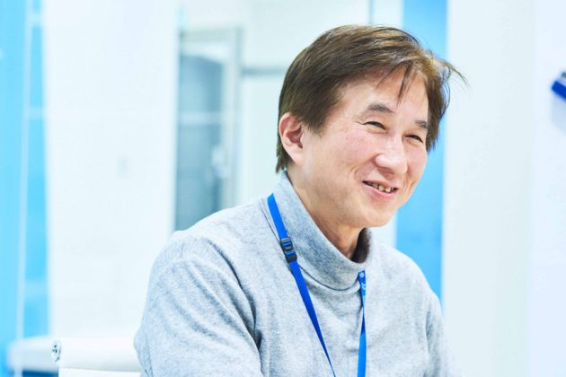

それから、ワークアウトで「筋肉をつける」「痩せる」という領域は、わからないことだらけなのも大きな魅力のひとつ。書店に行くと数多のダイエット法を紹介する書籍がありますが、何が正しい手法なのかわかりません。確固たる手法を得るのは人類の永遠の課題だと思うんですね。

「これをやれば全員が必ずうまくいく」という正解はありませんが、タイプ別での正解は AI の活用によって見つかるかもしれない。誰も解明していない「未知の領域」に、いろんな角度から挑戦できるのは、非常に面白いことだと思っています。

**AI を活用することで、業界で他の追随を許さない会社になる可能性がある**

—— 人類の未来を創っていくことにもつながりそうです。すでに取り組んでいるプロジェクトはありますか？

今は、体重予測と食事レコメンドの仕組みを作っています。

体重のデータは大量に集まっていたので、すぐにビジネス化できると思いました。具体的には、カウンセリングに来られたお客様の契約率を上げるための、体重予測の可視化です。少しでも契約率が上がれば数億円単位での事業インパクトがあるため、真っ先に着手しました。

それから、顧客満足度を高めて継続してサービスを活用してもらうために、食事レコメンドサービスを開発中です。これは、献立だけではなくコンビニや外食のメニューもレコメンドしてくれるもの。

時間がない・調理スキルがないなどの理由から、献立を提案しても自分で作れる人はそう多くありません。自分で調理しなくても、健康で美しい体は維持できると考えているので、こうした潜在的ニーズにも応えていきたいと考えています。



実は、ワークアウトのパーソナルデータを持つ国内企業はごくわずかしか存在していないんですね。他にあまり前例がない領域だからこそ、挑戦しがいがありますし、他が追随できない状態になる可能性は大いにあります。

どんなことに AI を活用したら事業の魅力を高められるのか、現場とのコミュニケーションを密に取りながら、まだない価値を創造したいと思っています。

また、事業だけでなく社員の活躍や退職リスクなどを予測する社内システムや、既存事業からは独立した AI・IT の新規ビジネスの創出にも取り組んでいます。今は国内での展開のみですが、データを活用して世界中の人から必要とされる Web サービスを開発できるかもしれません。

**AI サービスは、統計 × プログラミングの「二刀流」になって初めて作れる**

—— 田中さんが、約 25 年にわたって機械学習に取り組んでいる理由は何でしょうか。

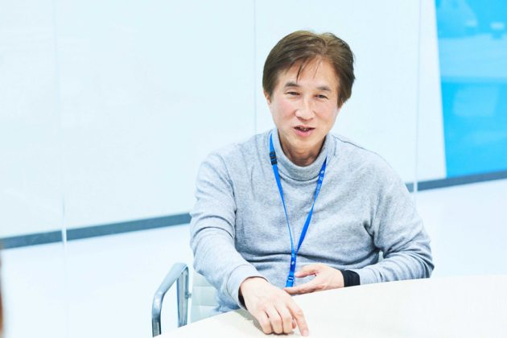

私は、適当でデタラメな予測や情報が嫌いなんです（笑）。機械学習はデータの裏付けを持って予測ができるエビデンスのある世界。

ソフトバンク時代に解約率を半分にした実績があるように、機械学習によってビジネスは加速できます。そこに貢献したい思いと、ニューラルネットワークの素晴らしさに惚れたことが、25 年ものめり込んでいる理由だと思います。

—— 今の AI ブームについて、危惧していることはありますか？

「AI なら何でもできる」「高い精度で予測できる」と、間違った認識が広がっていることです。

AI は統計の領域からスタートするので、基本をしっかり理解した上で AI サービスを開発する必要があるのですが、今は統計を理解せずにプログラミングする人が増えている。

それによって何が起きるかというと、予測精度の間違った追求です。たとえば、「男性と女性の好み」は予測しやすくても、「20 代と 30 代の好み」となると曖昧でわからないですよね。それなのに「何％です」と予測精度をズバリ言ってしまっている。

ワークアウトにしても、体重や体脂肪率、年齢など体組成計から得られるデータを機械学習させて、希望値に近づくための期間などはある程度予測できたとしても、「お客様の体重とトレーナーのトレーニング方法」は機械学習で関連性が見つけられませんでした。

なぜなら、トレーナーは体重の変化だけでなく、相手の性格や疲れ具合なども加味したトレーニングをしているから。パーソナリティな要素が入ってくる曖昧なものは、そもそも機械学習ができないし、できたとしても精度はマチマチなのです。

—— 開発スキルだけでなく、統計も基礎から理解した「二刀流」である必要がある。

そうです。私が 1994 年から行っているニューラルネットワークなどの AI のベースとなる機械学習は、統計学重回帰分析の延長線上にある技術。

つまりAI サービスは、プログラミングではなくデータサイエンスの素養のある人こそが上手に作れるものなので、両方を備えた「二刀流」であることが必要だと思うのです。

その点、私のチームで働いているインターン生たちには、二刀流での AI サービス開発を教えているので、統計を理解した上で開発できるようになっています。最近では、それにクラウドのインフラ設計を加えた、市場価値の高い「三刀流」人材の育成も始めました。

流行りに飛びつくのではなく、本質を理解した上で、ビジネスを加速させる・新しい価値を生み出すために AI 技術を活用していく。そうした人材を増やしながら、大量に集まってくるデータを活用し、誰も解明していない未知の領域に挑戦したいと思っています。